Proiectul didactic al lecției
Disciplina: Matematică
Clasa: a X-a, real
Unitatea de conținut: Funcția de gradul II.
Numărul lecției în unitatea de conținut (conform proiectării didactice de lungă durată): 9/15
Subiectul lecției: Ecuații de gradul II cu modul, cu parametru.
Durata lectiei: 45 minute.
Unități de competență:
5.4. Clasificarea după diverse criterii a funcțiilor numerice, ecuațiilor, inecuațiilor, sistemelor studiate.
5.5. Aplicarea metodelor grafice pentru rezolvarea ecuațiilor, inecuațiilor, sistemelor de ecuații.
5.6. Rezolvarea ecuațiilor, inecuațiilor, sistemelor de două ecuații, sistemelor inecuații de tipurile studiate.
5.7. Transpunerea unor situații reale și/sau modelate în limbajul ecuațiilor, inecuațiilor, sistemelor de ecuații/inecuații, rezolvarea problemei obținute și interpretarea rezultatului.
5.8. Analiza rezolvării unei ecuații, inecuații, sistem în contextul corectitudinii, simplității, clarități și al semnificației rezultatelor.
Obiectivele lecției: La finele lecției, elevii vor fi capabili:
O.1. Să recunoască ecuații de gradul II cu modul, cu parametru;
O.2. Să rezolve ecuații de gradul II cu modul, cu parametru;
O.3. Să manifeste independență în gândire, investigând aplicarea ecuațiilor de gradul II în diferite domenii;
O.4. Să acceseze platformele educaționale indicate pentru realizarea sarcinilor propuse.
Tipul lecției: Lecție de formare a capacităților de dobândire a cunoștințelor.
Tehnologii didactice:
- Forme:
- Frontală;
- Metode:
- exercițiul;
- algoritmizarea;
- observarea;
- metoda lucrului cu manualul.
- Mijloace de învățământ:
- I. Achiri, P. Efros, V. Garit, N. Prodan. Matematică. Manual. Clasa a X-a. Editura Prut Internațional. Chișinău, 2012;
- Computerul; telefonul mobil;
- Proiectorul sau tabla interactivă;

Platforme educaționale:
- https://educatieinteractiva.md
Evaluarea: formativă, evaluare orală; produse: problemă rezolvată, desen, răspuns oral.

Scenariul lecției
Etapele activității didactice | Obiective | Demers acțional al lecției | Timp  (în minute) | Tehnologia realizării  (Metodă/Formă de activitate/Resurse)
Evocare | O.1  O.2  O.3  O.4 | Moment organizatoric.  Profesorul verifică prin sondaj realizarea temei cantitativ. Îndrumă elevii în rezolvarea exercițiilor neefectuate acasă.  Profesorul anunță subiectul și obiectivele lecției. | 2  3 | Frontal;
Realizarea sensului | O.5  O.1  O.3  O.4 | Lucrul cu manualul:  Pag. 112 paragraful 2.3. Ecuații de gradul II cu parametru. Analiza exerciciului rezolvat.  Pag. 114 paragraful 2.5. Ecuații ce conțin necunoscuta în modul.  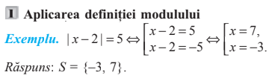  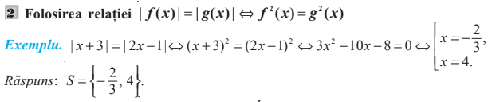  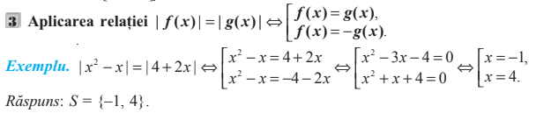  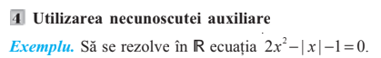  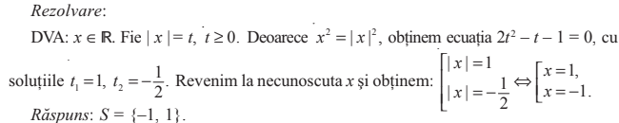  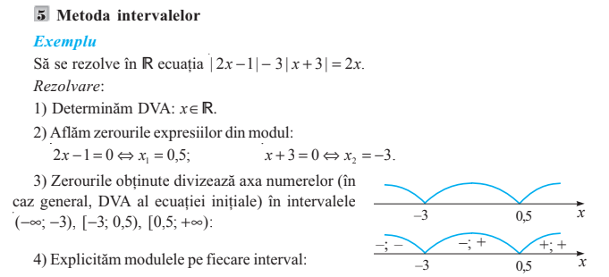  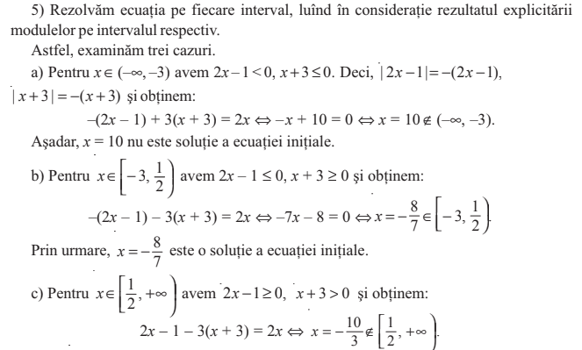  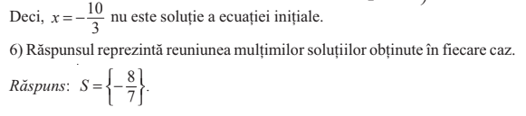  Rezolvarea ecuațiilor cu parametru:  Să se afle valorile parametrului real a pentru care ecuația are două soluții reale distincte:  - $x^{2}-4x+a=0$ $aϵ(-∞;4)$  - $5x^{2}-6ax-1=0$ $aϵR$  - ${(1-a)x}^{2}+4x-3=0$ $aϵ(-∞1)∪(1;\frac{7}{3})$  Rezolvarea ecuațiilor cu modul:  Rezolvați ecuațiile:  - $x^{2}+2∙\left|x\right|-3=0$ $S=\left\{-1;1\right\}$  - $2∙\left|x^{2}+2x-5\right|=x-1$ $S=\left\{\frac{3}{2};\frac{\sqrt{113}-5}{4}\right\}$  - $x^{2}-\left|3x-2\right|-12=0$ $S=\left\{\frac{-3-\sqrt{65}}{2};5\right\}$ | 5  10  10  10 | Metoda lucrului cu manualul  Exercițiul  Frontal  Exercițiul  Frontal
Reflecție | O.5  O.2  O.5 | Realizarea Feedback-ului  Evaluarea obiectivelor prin activitatea interactive https://educatieinteractiva.md/ordine-simpla/9302  Notarea elevilor.  Temă pentru acasă.  De învățat: Paragraful 2.3, „Ecuații de gradul II cu o neparametru” pag. 112  Paragraful 2.5, „Ecuații ce conțin necunoscuta în modul” pag. 114  De rezolvat: 1. ex. 7 (e, f) pag. 119  - Determinați valorile numărului real m, știind că ecuația  (m- 1)x² + (2m + 1)x + 1 = 0 are două soluții reale diferite. | 5

